WMS SRG RF PICKING
- Login Telnet
Gunakan Login = 0852 dan Password 80
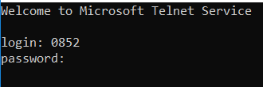

- Login RF
Gunakan User Id masing-masing. Berguna untuk mencatat user yang melakukan picking.
Jika belum memiliki User Id, silahkan request ke IT.
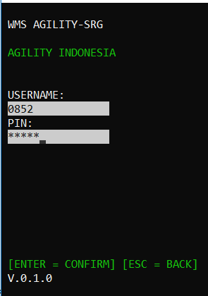

- Pilih Menu, dengan tekan nomor menu pada keypad RF.
Tekan 1 untuk masuk ke modul input hasil Picking.
Tekan 8 untuk mengganti user PIN
Tekan 9 untuk Log Off
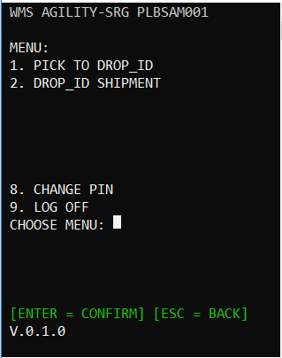

- Menu 1. Pick To Drop Id
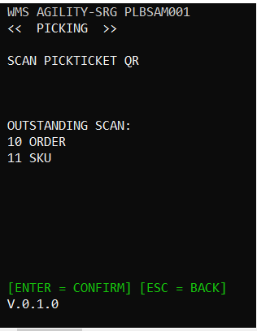
Scan QR Pick Detail pada Pick Ticker Form.
Screen ini menampilkan informasi Outstanding Scan, yaitu jumlah Pick Detail yang belum diinput dalam modul Picking ini. Informasi berdasarkan Order dan SKU.

- Setelah Scan QR
Jika data tidak ditemukan:
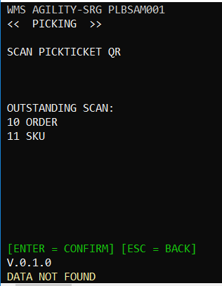
Akan user akan mendapatkan informasi DATA NOT FOUND
Jika data ditemukan:
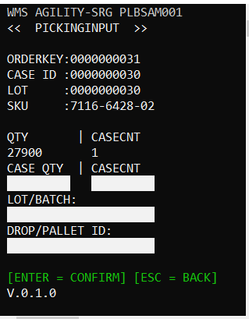
Tampil detail informasi Picking Detail. Selanjutnya silahkan input Case Qty (qty dalam satuan karton/box), Casecnt (qty pcs per karton/box), Lot/Batch dan Drop/Pallet Id (ID Pallet outbound).
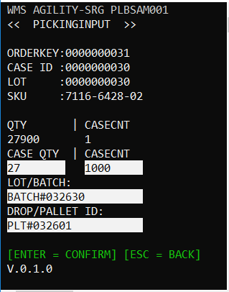
Drop/Pallet ID akan menjadi data untuk pembuatan invoice.

- Simpan hasil input dengan menekan tombol [ENTER]
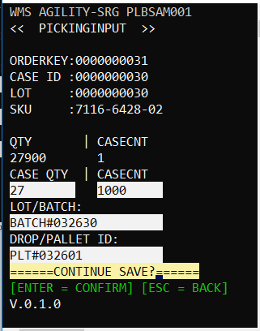

- Konfimasi penyimpanan dengan menekan tombol [ENTER] lagi atau tombol [ESC] untuk membatalkan dan kembali ke screen Scan QR.
